

ROMÂNIA
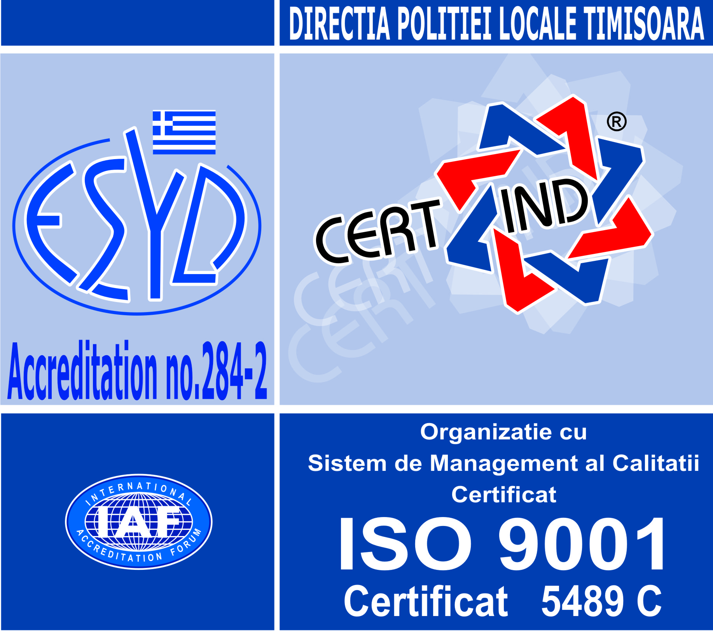
CONSILIUL LOCAL AL MUNICIPIULUI TIMIŞOARA
DIRECŢIA POLIŢIEI LOCALE
Număr operator de date cu caracter personal: 5082
Str. Avram Imbroane, nr. 54, 300129 Timişoara; C.I.F. 27872311
Tel./Fax: +40-256-246112; E-mail : contact@politialoctm.ro
Web : www.polcomtim.ro
Nr. ______________/ ________2013
SC 2013 - _______/__________2013
A P R O B A T
PRIMAR
NICOLAE ROBU

REFERAT

pentru emiterea unei hotărâri pentru aprobarea contractului de asigurare cu titlu gratuit a ordinii şi siguranţei publice încheiat între Asociaţia Club Sportiv ACS Poli Timişoara şi Direcţia Poliţiei Locale Timişoara

În conformitate cu prevederile art. 6 din Legea nr. 155/2010, Direcţia Poliţiei Locale Timişoara participă, împreună cu alte autorităţi competente, la asigurarea ordinii şi liniştii publice cu ocazia manifestărilor sportive organizate de către Asociaţia Club Sportiv ACS Poli Timişoara.
De asemenea, potrivit Legii nr. 4/2008 privind prevenirea şi combaterea violenţei cu ocazia competiţiilor şi a jocurilor sportive, organizatorul acestor evenimente asigură măsurile de ordine şi siguranţă în interiorul arenelor sportive, prin încheierea de contracte de prestări servicii cu poliţia locală.
În acest sens, măsurile stabilite de organizator pentru asigurarea ordinii şi siguranţei participanţilor în interiorul Complexului Sportiv „Dan Păltinişanu” se vor înscrie în planul de acţiune al Direcţiei Poliţiei Locale Timişoara, care va presta serviciul contractat.

Astfel, în vederea asigurării măsurilor de ordine şi linişte publică cu ocazia desfăşurărilor manifestărilor sportive organizate de către Asociaţia Club Sportiv ACS Poli Timişoara, propunem emiterea unei hotărâri pentru aprobarea contractului de asigurare cu titlu gratuit a ordinii şi siguranţei publice între organizatorul mai sus menţionat şi Direcţia Poliţiei Locale Timişoara, potrivit modelului din anexă.

DIRECTOR EXECUTIV
Jr. DORU SPĂTARU
AVIZAT JURIDIC

Întocmit
CONSILIER JURIDIC
DAN-MIRCEA TĂNASE

